定位手环申请材料清单及办理流程

一、申请材料清单

1.具备行动能力的失智老年人手环发放申请审批表；

2.老年人身份证（户口本）、暂住证或居住证（或其他长期居住证明），监护人姓名、联系方式；

3.诊断证明，或残疾证，或能力评估报告（专业评估机构出具的评估报告）。

二、模板样式

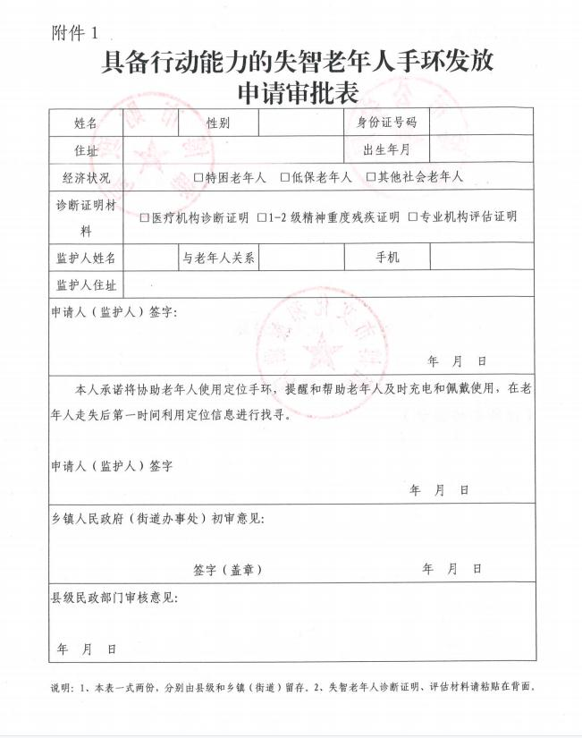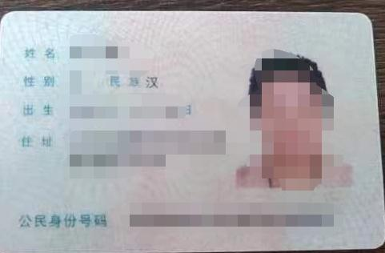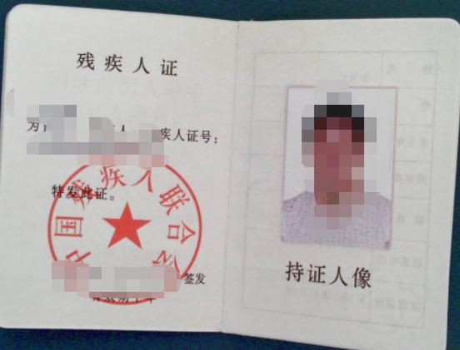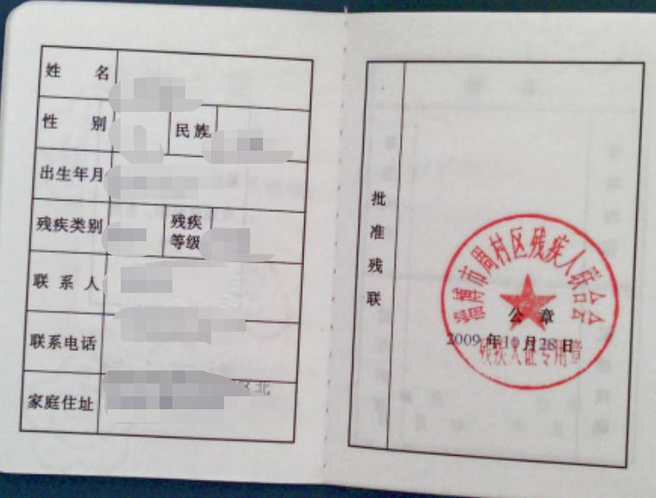

三、办理流程及时限要求

各区县民政部门牵头，各镇办（街道）、第三方公司配合，协同推进手环发放、培训使用工作。手环发放严格执行“个人申请→镇办审核→区县审批→手环发放”流程。

对于经排查不符合规定或主动放弃使用的人员，各区县民政部门及时将手环收回，并从储备库中选取人员进行递补，优先保障困难家庭。递补发放时，在严格执行发放流程的基础上，做好对原手机号销号、建立新使用者档案台账及手环调试培训等工作。

四、办理地点及联系电话

办理地点：申请人的监护人到各镇（街道）便民服务中心民政窗口办理

联系电话：0533-6433459（区民政局）、0533-2273767（王村镇）、0533-6068801（南郊镇）、0533-6587378（北郊镇）、0533-6435016（大街街道）、0533-7878825（丝绸路街道）、0533-7867573（永安街街道）、0533-7867919（青年路街道）、0533-7867728（城北路街道）

五、办理时间

工作日：周一至周五（节假日除外），上午8:30-11:30，下午13:30—17:00